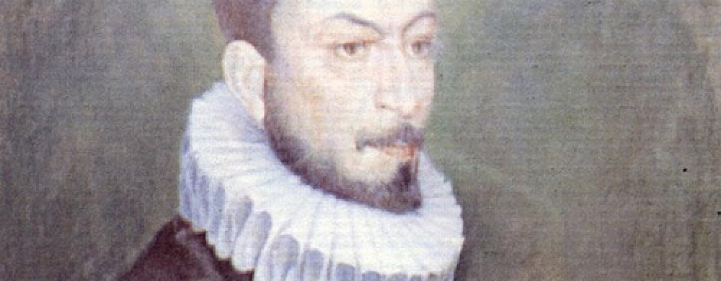
PROVINCIA

Gli studenti di Lapio visitano i luoghi del Principe Carlo Gesualdo
di Anna Vecchione 7 maggio 2015
Nella mattinata di domani, venerdì 8 maggio, gli studenti dell’Istituto Comprensivo “G. De Feo” di Lapio, visiteranno i luoghi più rappresentativi di Carlo Gesualdo, Principe dei Musici, madrigalista noto e apprezzato in tutto il mondo.
L’iniziativa, promossa e organizzata dalla Prof.ssa Maria Gabriella Coscia, docente di musica, e dal dirigente scolastico, dott.ssa Rita Melchionne, rientra nell’ambito delle visite sul territorio. I ragazzi, che nel percorso scolastico hanno studiato la figura di Carlo Gesualdo, nell’arco di questa giornata avranno modo di approfondire e visitare luoghi di grande interesse storico e culturale. Obiettivo di questa esperienza, inoltre, apprezzare l’ambiente e i paesaggi che ispirarono il grande musicista e compositore.
A guidare i giovani studenti dell’Istituto Secondario di primo grado di Lapio l’Istituto di Studi Gesualdiani. Ad accoglierli Giuseppina Finno e il direttore scientifico, prof. Giuseppe Mastrominico, docente ordinario dell’Università Federico II di Napoli.

